Аукцион

Лот № 1
Снимите 6 спичек так, чтобы осталось как можно меньше квадратов:
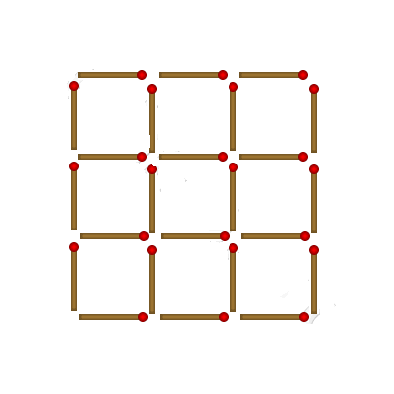
Лот № 2
С помощью чисел 1,2,3,4,5 (порядок менять нельзя!) и знаков арифметических действий составьте как можно больше идущих подряд натуральных чисел 1, 2, 3, ...

Лот № 4
Какую минимальную сумму цифр может иметь натуральное число, кратное семи?

Лот № 5
Используя арифметические действия, получите с помощью как можно меньшего количества единиц число 2012. Другие цифры использовать нельзя.

Лот № 6
Разрежьте круглый блин на возможно большее количество частей пятью прямолинейными разрезами.

Лот № 7
Сколько существует квадратов с вершинами в этих точках:

?

Лот № 8
Нарисуйте как можно больше отрезков длиной 5 с концами в этих точках:

.

Расстояние между соседними точками (по горизонтали и по вертикали) равно 1.

Лот № 9
Придумайте как можно более длинную цепочку различных слов русского языка (сущ. в ед. ч., им. п., нариц.), в которой первые три буквы каждого следующего слова совпадали с последними тремя буквами предыдущего (например: корОЛЬ — ОЛЬха).

